一、填填看。(每題2分，共14分)
1. 12公噸7公斤＝()公噸
2. 362公斤＝()公噸
3. 755公畝＝()公頃
4. 74285平方公尺＝()公畝
5. 7.32公里＝()公尺
6. 94.13公頃＝()平方公尺
7. 608公尺＝()公里
二、算出下面形體的表面積。
(每題11分，共22分)
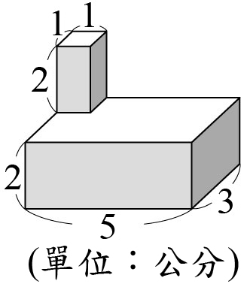  1. | (5×3＋3×2＋2×5)×2＝62  1×2×4＝8  62＋8＝70  答：70平方公分
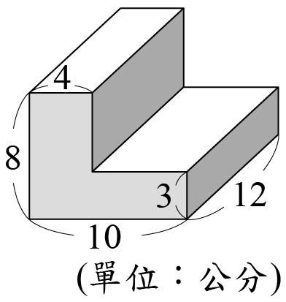  2. | 10－4＝6，8－3＝5  (10×8－6×5)×2＝100  10×12×2＝240  12×8×2＝192  100＋240＋192＝532  答：532平方公分
三、下面是學校各社團的人數統計表，完成下表。(每格4分，共24分)
社團 | 人數(人) | 百分率
羽球社 | 44 | ()％
籃球社 | 60 | ()％
天文社 | () | ()％
塗鴨設計社 | 68 | ()％
合計 | 200 | ()％
四、把做法和答案記下來。
(每題10分，共40分)
1. 精品店季末出清，商品一律依定價打六五折出售，一個定價2000元的皮包，打折後的售價是多少元？
2000×65％＝1300

答：1300元
2. 在一塊周長600公尺的正方形農地上種橘子，每公畝可採收500公斤橘子，這塊農地共可採收多少公噸多少公斤的橘子？
600÷4＝150，150×150＝22500
22500平方公尺＝225公畝
500×225＝112500
112500公斤＝112公噸500公斤

答：112公噸500公斤
3. 又真要在一個長25公分、寬12公分、高7公分的長方體禮盒外加一層包裝紙，包裝紙的面積最少要多少平方公分？
(25×12＋12×7＋7×25)×2＝1118

答：1118平方公分
4. 下面三角形的面積是多少平方公尺？也可以說是多少公畝？
60×54÷2＝1620
1620平方公尺＝16.2公

